SYSTEM DESIGN DOCUMENT

**1.0 - Introduzione**

**1.1 - Scopo del sistema**

Zoom-Click Eventi è una piattaforma nata per la prenotazione e gestione di eventi, i quali possono essere pubblici, privati, cerimonie, ecc. Tramite la vista dedicata agli utenti è possibile organizzare feste tramite la prenotazione di un pacchetto, compilando gli opportuni campi. La vista dedicata ai gestori del sito permette di monitorare le vendite, gestire prenotazioni e impiegati, aggiornare il sito inserendo nuovi pacchetti.

**1.2 - Obiettivi del sistema**

1.2.1 - Criteri di performance:

* Tempo di risposta: Il sistema deve garantire rapidità nella risposta a qualsiasi operazione effettuata dagli utenti e deve essere in grado di servire più utenti.
* Usabilità: Il sistema deve essere accessibile a quanti più utenti possibile, affinché essi possano usufruire dei servizi offerti in maniera ottimale.

1.2.2 - Criteri di affidabilità:

* Sicurezza: Il sistema deve garantire la protezione dei dati sensibili, ad esempio la password, evitando l’accesso da parte di terze parti.
* Disponibilità: Il sistema deve essere accessibile, in media, ad una decina di utenti.
* Robustezza: Il sistema deve garantire la corretta valutazione degli input inseriti.

1.2.3 - Criteri di manutenzione:

* Aggiornabilità: Il sistema deve essere aggiornabile al fine di risolvere eventuali errori o effettuare migliorie.
* Resistenza agli errori: Il sistema deve gestire in modo corretto eventuali eccezioni software.

**1.3 - Definizione, acronimi e abbreviazioni**

RAD : Requirement Analysis Document.

SDD sta per System Design Document.

JSP sta per Java Servlet Page.

**1.4 - Riferimenti**

Riferimenti al Problem Statement e Requirement Analysis Document.

**1.5 - Panoramica**

Il documento relativo al System Design Document (SDD) mostra i dettagli tecnici del design di sistema. Questo documento è la trasformazione del modello di analisi (RAD), all’interno del quale sono presenti altre funzionalità e caratteristiche del sistema. Una panoramica generale, invece, è presente nel Problem Statement. All’interno del SDD sono specificate attività come: la definizione di obiettivi di design che si desidera raggiungere, decomporre il sistema in sottosistemi più piccoli, scegliere strategie di mapping hardware e software, la scelta delle strategie relative alla gestione dei dati persistenti, gestione della concorrenza, gestione delle boundary condition.

2.0 - **Architettura Software Proposta**

Il sistema “ZoomClick Eventi” si basa su un’architettura Three-tier,, la quale viene spesso usata ad applicazioni web. L’architettura Three-tier è composta da layer:

**Presentation layer:** permette l’interazione tra utente e sistema. Il compito di tale livello è quello di interfacciare l’utente con l’intero sistema.

**Application layer:** contiene funge da interfaccia tra View e Model. Il Controller intercetta le richieste in arrivo e in base ad esse interagisce con model e view.

**Storage:** si occupa dell’interazione con i dati persistenti e rappresenta il sistema per la gestione dei dati.

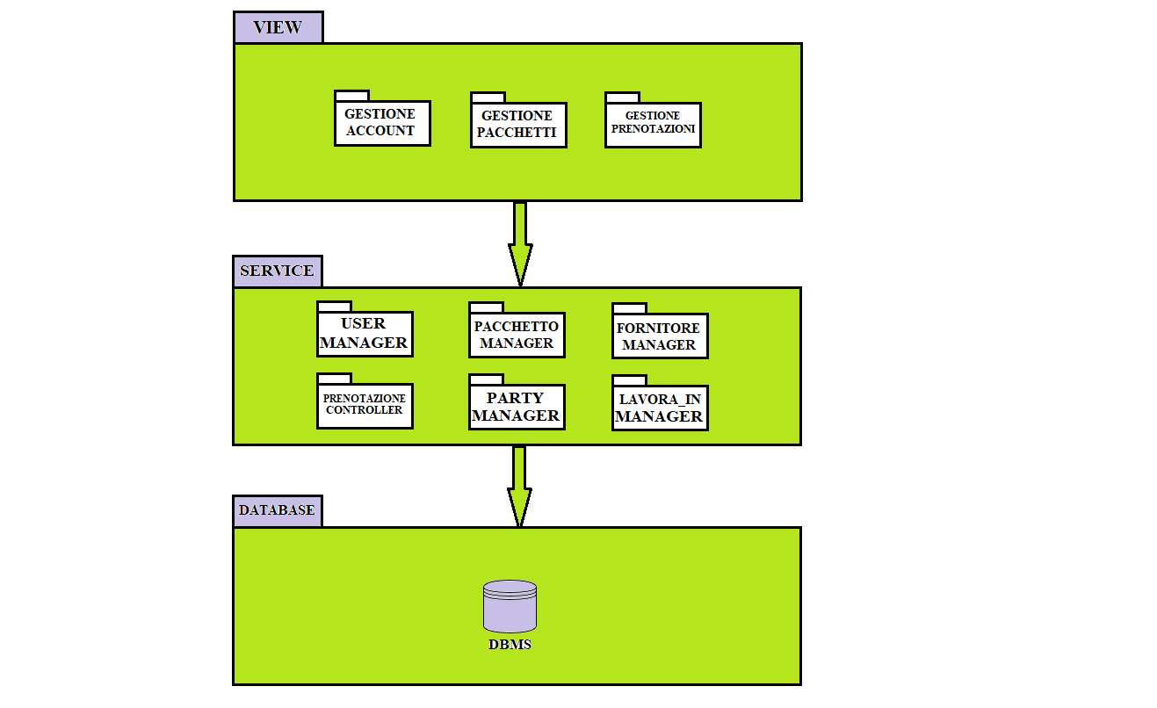

* Gestione Account:
* Registrazione
* Login
* Logout
* Visualizzare informazioni personali
* Modifica email
* Modifica password
* Modifica numero di telefono
* Inserire account impiegato
* Eliminare account impiegato
* Gestione Prenotazione
* Visualizzare le mie prenotazioni
* Visualizzare le richieste in corso
* Confermare prenotazioni
* Rifiutare prenotazioni
* Eliminare la prenotazione di un pacchetto
* Gestione Pacchetti
* Inserire pacchetti
* Eliminare pacchetti
* Modificare pacchetti
* Prenotare un pacchetto

**4.0 - Mappatura Hardware-Software**

Il sistema sfrutta un’architettura Client/Server. Il Web Container utilizzato è Apache Tomcat 9, il quale si trova in esecuzione su una sola macchina. L’interfaccia web è implementata attraverso l’uso di JSP. Infine, la logica del sistema è implementata attraverso l’uso di Servlet. Il client non è altro che il web browser usato dagli utenti. La comunicazione tra tutti questi nodi è possibile grazie al protocollo di comunicazione “http”, che offre messaggi di richiesta e risposta, e soprattutto da query SQL sfruttate per scambiare informazioni tra server e database.

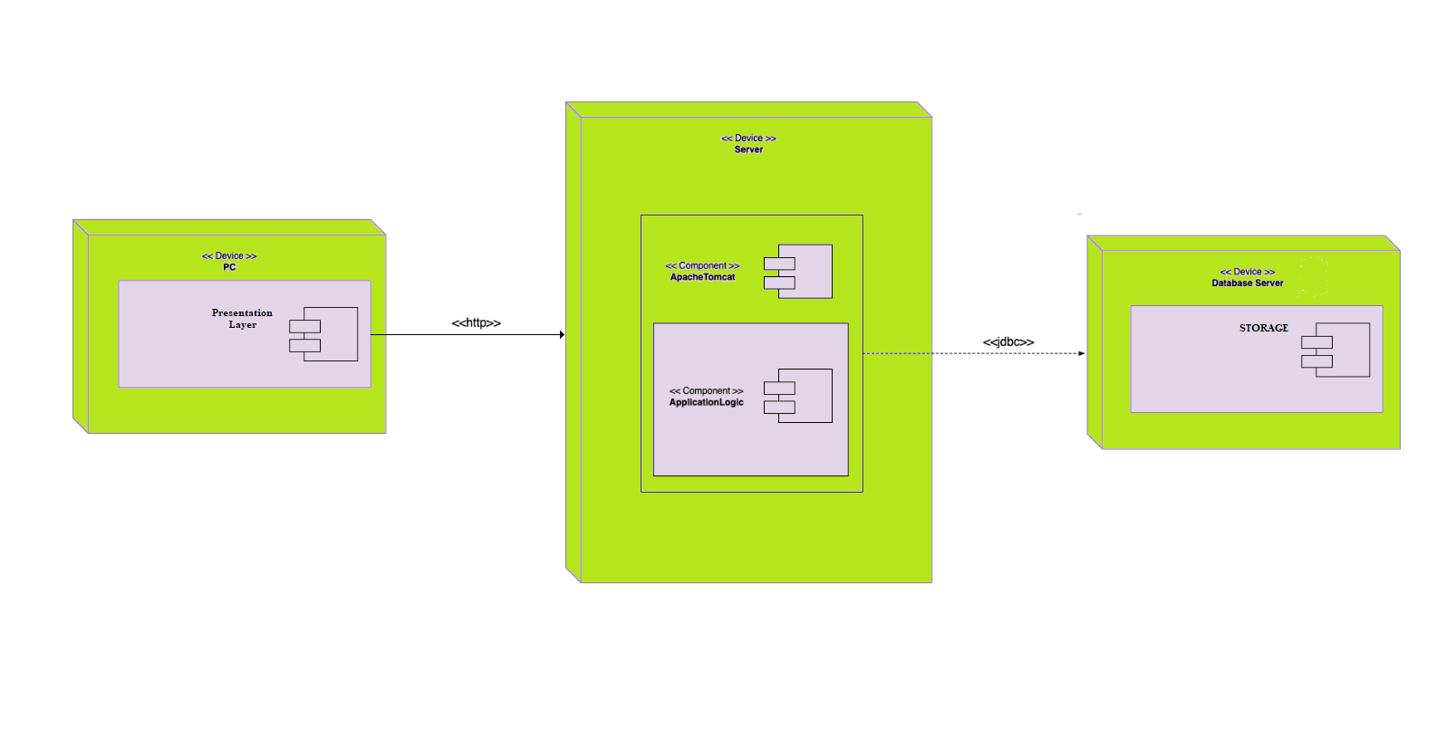

**5.0 - Dati persistenti**

Fare riferimento al file “Dati persistenti”.

**6.0 - Controllo degli accessi e sicurezza**

| **Attori/Oggetti** | **ACCOUNT** | **PACCHETTO** | **PARTY** |
| --- | --- | --- | --- |
| **OSPITE** | Registrazione | Visualizzare |  |
| **CLIENTE** | Accedere  Modificare | Visualizzare | Visualizza  Elimina  Prenotare |
| **GESTORE IMPIEGATI** | Aggiungere  Accedere  Modificare |  |  |
| **GESTORE PACCHETTI** | Accedere  Modificare | Inserire  Modificare  Visualizzare |  |
| **CONTABILE** | Accedere  Modificare |  | Visualizza |
| **GESTORE PARTY** |  |  | Visualizza  Confermare/Eliminare |
| **ARTISTA** | Accedere  Modificare |  |  |

La piattaforma offre agli **ospiti**, ovvero utenti non registrati al sistema, un utilizzo limitato delle funzionalità messe a disposizione dal sito. Essi possono visualizzare il catalogo, quindi i vari pacchetti presenti sul sito, possono usufruire della barra di ricerca, ma non possono procedere alla prenotazione di un pacchetto. Per tale motivo, gli ospiti, avranno la possibilità di effettuare la registrazione alla piattaforma.

Il **cliente**, un utente registrato, può, a differenza degli ospiti, sfruttare a pieno le funzionalità offerte dal sistema. Oltre alla visualizzazione, il cliente può anche effettuare la prenotazione di un pacchetto, inserendo i dati richiesti dal sistema, potrà accedere alla propria area riservata, all’interno della quale potrà modificare le proprie informazioni. Al termine dell’utilizzo, il sito offre la possibilità di effettuare il logout, quindi la disconnessione dal proprio account.

Il **gestore degli impiegati** è una delle figure amministrative della piattaforma. Il suo ruolo è quello di inserire ed eliminare personale dall’agenzia e di conseguenza dalla piattaforma.

Il **gestore dei pacchetti** è una delle figure amministrative, il cui compito è quello di aggiungere, modificare o rimuovere dei pacchetti dal sito.

Il **contabile**  è una delle figure amministrative, il cui ruolo consiste nel tener traccia della contabilità parziale e totale, ovvero può visualizzare gli incassi relativi a singoli eventi, gli incassi totali e una media aritmetica degli incassi.

L’**artista** è un impiegato dell’agenzia, il cui compito è quello di partecipare agli eventi che gli sono stati assegnati dal gestore dei party dell’agenzia.

Il **gestore dei party** è è una delle figure amministrative della piattaforma. Il suo ruolo è quello di accettare e rifiutare le richieste di prenotazione di un pacchetto. Nel caso in cui una richiesta dovesse essere accettata, il gestore dei party assegnerà artisti e servizi per organizzare quell’evento.

**7.0 - Controllo software globale**

Essendo "ZoomClick Eventi" un’applicazione web, il Web Server si occupa di gestire le varie richieste dei client. Il server smista le richieste alle classi Java Servlet opportune che si occuperanno di gestire la richiesta, eventualmente interagire con il model, e dare una risposta. Dopodiché il server crea la pagina JSP che verrà poi convertita in pagina html e visualizzata dall’utente.

**9.0 - Servizi dei sottosistemi**

**9.1 - Gestione Account**

* **Login:** Permette all’utente di accedere alla piattaforma e eseguire operazioni in base al ruolo.
* **Logout:** Permette la disconnessione dal profilo.
* **Registrazione:** Permette all’utente di registrarsi nel sistema.
* **Visualizza informazioni:** Permette la visualizzazione dei dati personali.
* **Modica email:** Permette all’utente di modificare la propria email.
* **Modifica password:** Permette all’utente di modificare la propria password.
* **Modifica numero di telefono:** Permette all’utente di modificare il proprio numero di telefono.
* **Inserire account impiegato:** Permette all’utente “Gestore degli impiegati” di inserire un account di un impiegato.
* **Eliminare account impiegato:** Permette all’utente “Gestore degli impiegati” di eliminare un account di un impiegato.

**9.2 - Gestione Pacchetti**

* **Inserire pacchetti:** Consente all’utente “Gestore dei pacchetti” di inserire nuovi pacchetti.
* **Eliminare pacchetti:** Consente all’utente “Gestore dei pacchetti” di eliminare pacchetti.
* **Modificare pacchetti:** Consente all’utente “Gestore dei pacchetti” di modificare pacchetti.

**9.3 - Gestione Party**

* **Visualizzare le mie prenotazioni:** Consente al cliente di visualizzare le prenotazioni che hanno ricevuto un riscontro.
* **Visualizzare le richieste in corso:** Consente al cliente di visualizzare le prenotazioni che non hanno ancora ricevuto un riscontro.
* **Confermare prenotazioni:** Consente al gestore dei party di confermare una richiesta di prenotazione.
* **Rifiutare prenotazioni:** Consente al gestore dei party di rifiutare una richiesta di prenotazione.
* **Eliminare la prenotazione di un pacchetto:** Consente al cliente di eliminare una richiesta di prenotazione, prima di un riscontro da parte del gestore dei party.
* **Prenotare un pacchetto:** Consente al cliente di prenotare un pacchetto, compilando i campi necessari.